Java项目orcale数据库CI配置文件

项目背景：

开发语言Java

数据库：orcale

前后端分离模式：2个安装包

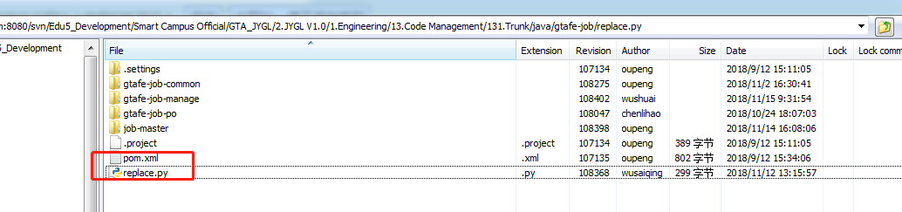

不同于mysql，在与POM文件同目录的SVN库里面，存放一个replace.py脚本文件，备注此脚本用于修改数据库连接地址；详细内容如下：

with open('./edu-master/src/main/resources/db.properties','r+') as f:

d = f.read()

t = d.replace('10.1.130.101', '192.168.21.245')

t = t.replace('UGTA_EM', 'UGTA_NEW')

t = t.replace('GTAgta123', 'gta123')

t = t.replace('VgicEu86', 'cu')

f.seek(0, 0)

f.write(t)

**一、配置后台Jenkins**

1. 配置SVN库路径和项目经理账号

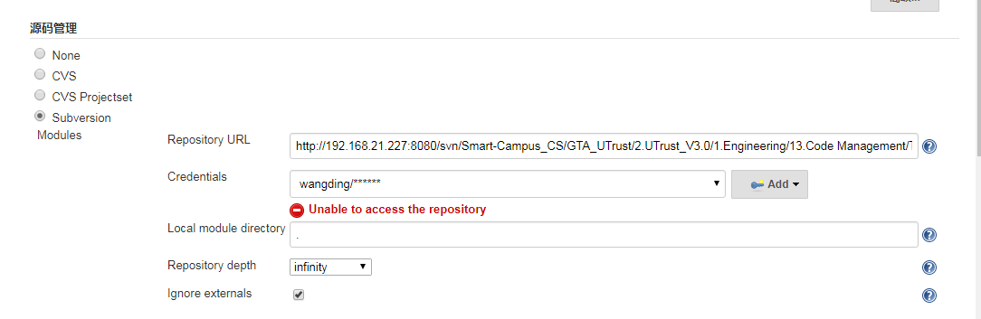

1. 配置maven构建及引用脚本文件replace.py

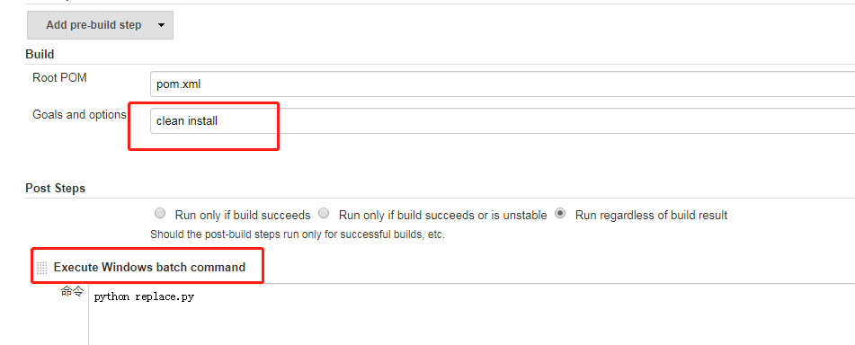

1. 配置tomcat ，注释target/*.war打包命令，Context path可自定义，若代码里面写死了名字，需要项目经理提供；

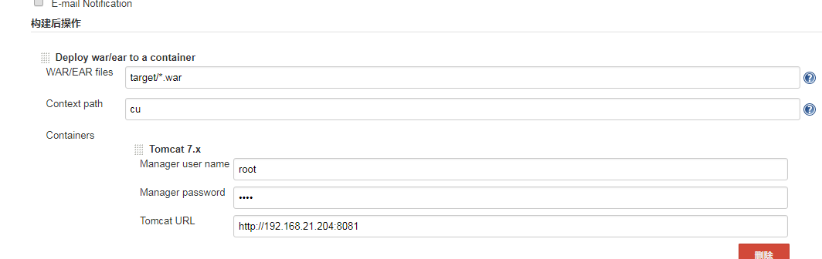

1. **前端Jenkins的配置**
2. 配置SVN库路径和项目经理账号

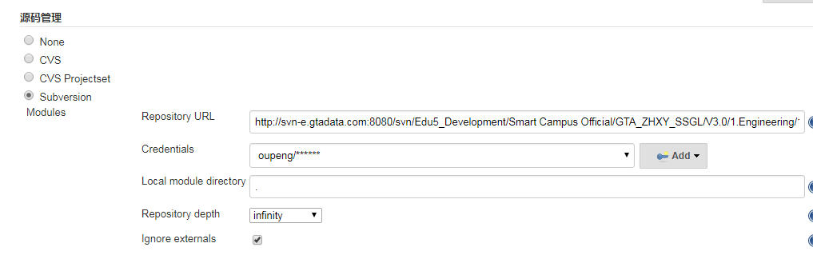

1. 配置打包命令，注释

D:  
cd Jenkins\jobs\welcome\workspace --切换到Jenkins\jobs\welcome\workspace目录下面  
jar -cvf welcome.war . ---打包到此目录下面（注意最后的点）

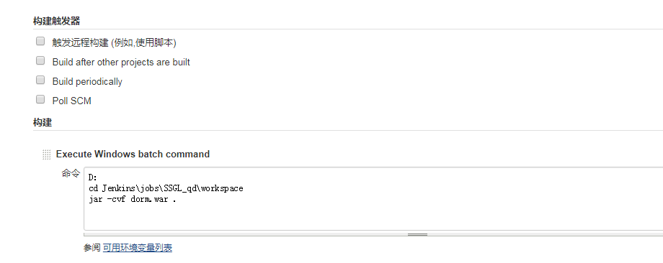

**常见问题：**

问题1、无法启动tomcat  
jdk和tomcat版本不匹配导致，  
java  -version 查看jdk64位  
cd D:\Tomcat 8.0_CXJC\bin    
输入 version 查看tomcat位数 64  
查看日志定位问题  
问题二、  
Failed creating Java C:\Program Files\Java\jre1.8.0_161\bin\server\jvm.dll系统找不到指定的路径。  
  
安装jre1.8.0_161即可  
  
netstat -ano 查看端口号冲突

总结、一个Java项目成功配置完成：

